Уважаемые жители Волгограда!

Информация

для населения по убежищам ГО

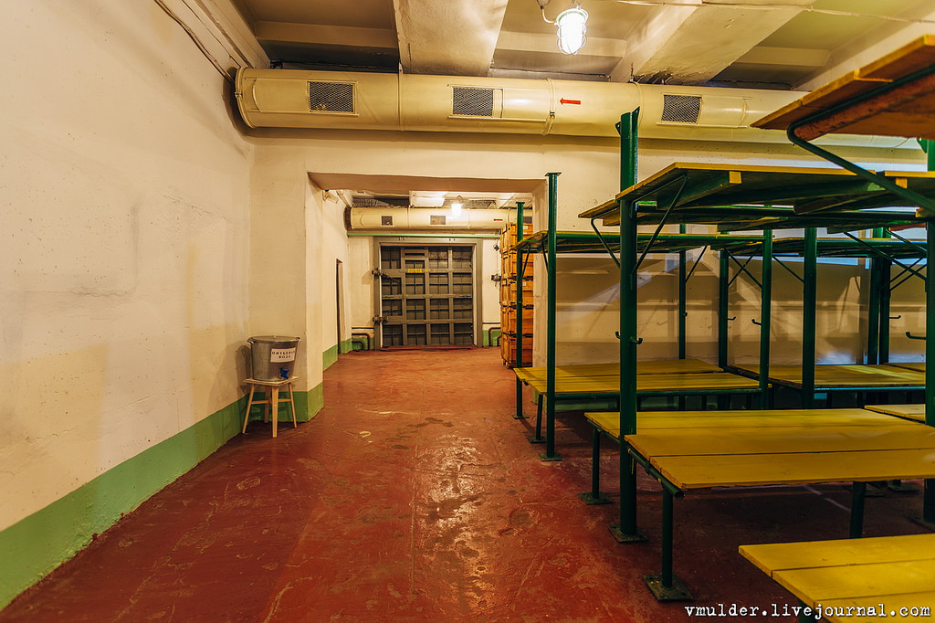 Устройство убежищ
Убежища обеспечивают наиболее надежную защиту людей от ударной волны, светового излучения, проникающей радиации и радиоактивного заражения при ядерных взрывах, от отравляющих веществ и бактериальных средств, а также от высоких температур и опасных газов в зонах пожаров.
Современные убежища - сложные в техническом отношении сооружения, оборудованные комплексом различных инженерных систем и измерительных приборов, которые должны обеспечить требуемые нормативные условия жизнеобеспечения людей в течение расчетного времени.
По вместимости убежища можно условно разделить на такие виды: убежища малой вместимости (150-600 чел.), средней вместимости (600-2000 чел.), большой вместимости (свыше 2000 чел.).

По месту расположения убежища могут быть встроенные и отдельно стоящие. К встроенным относятся убежища, расположенные в подвальных этажах зданий, а к отдельно стоящим - расположенные вне зданий.
Кроме того, под убежища могут приспосабливаться заглубленные помещения (подвалы, тоннели), подземные выработки (шахты, рудники и др.). Убежище состоит из основного помещения, комнаты матери и ребенка, медицинского пункта, шлюзовых камер (тамбуров), фильтровентиляционной камеры, санитарного узла, имеет два выхода. Входы оборудуются защитно-герметическими дверями. Встроенное убежище, кроме того, должно иметь аварийный выход. В одном из входов предусматривается помещение (шлюз), которое обеспечивает сохранение защитных свойств убежища при пропуске в него людей после закрытия других входов. В проемах шлюза устанавливают защитно-герметические двери.
В убежищах применяются фильтровентиляционные установки с электрическим или ручным приводом. С помощью таких установок наружный воздух очищается от радиоактивных, отравляющих веществ и бактериальных средств и подается в убежище.
В убежище оборудуются системы водоснабжения, канализации, отопления и освещения, устанавливаются радио и телефон. В основном помещении должны быть скамьи для сидения и нары для лежания. Люди в отсеках размещаются на местах для сидения 0,45х0,45 м на человека и для лежания на ярусах нар размером 0,55х1,8 м на человека.
Высота помещения должна быть не менее 2,2 м, общий объем воздуха на человека - 1,5 м³.
Каждое убежище должно быть оснащено комплектом средств для ведения разведки на зараженной местности, инвентарем, включая аварийный, и средствами аварийного освещения. В убежищах вместимостью от 600 человек и больше устанавливается дизель – электрические станции, создается запас горючего и масел.
Необходимо постоянно следить за исправностью оборудования убежищ.
Приведение защитных сооружений в готовность
Все защитные сооружения должны содержаться в постоянной готовности к приему людей. Убежища в мирное время используются под хозяйственные нужды предприятия (склады вещевые, кабинет охраны труда, класс гражданской обороны и др.). При приведении защитных сооружений в готовность выполняются подготовительные работы. В первую очередь проводится расчистка подходов к защитным сооружениям, устанавливаются надписи - указатели и световые сигналы "Вход". Открываются все входы и выходы для проветривания помещений. Удаляется из них все оборудование и имущество, хранимое в мирное время. Проводится расконсервация инженерно-технического оборудования. Проверяется система вентиляции, отопление, водо- и энергоснабжение, радио и связь, отключающие устройства (краны, задвижки, рубильники и др.). Устанавливаются нары, скамейки, заполняются водой питьевые бачки, закладываются продукты питания с двухсуточным запасом. Дизельная электростанция пополняется с трехсуточным запасом горюче смазочных материалов. Одновременно проверяется исправность защитно-герметических устройств (дверей, ставен, ворот), убежища пополняются необходимым инвентарем.
Порядок заполнения убежищ и пребывания в них
При подаче соответствующих сигналов об опасности, население должно организованно направиться к ближайшему убежищу. С собой необходимо взять: средства индивидуальной защиты, документы на всех членов семьи (паспорта, военные билеты, дипломы, свидетельства о рождении на детей и др.), деньги, драгоценности, электрические фонари, запасы продуктов питания в виде сухого пайка (на 2-3 суток) и воды (1,5-2 литра на каждого члена семьи).
Заполнение убежищ проводится организованно, быстро и без паники. Укрываемые в убежище, размещаются на скамейках и нарах. Тех, кто прибыл с детьми, размещают в отдельных секциях или в комнате матери и ребенка. Престарелых и больных размещают поближе к воздухоразводящим вентиляционным трубам. Эту работу проводит звено по заполнению и размещению укрываемых. После заполнения убежища, по распоряжению командира звена, личный состав звена закрывает защитно-герметические двери, ставни аварийных выходов. Опоздавшие заполняют убежище через специальный шлюз-тамбур.
В защитных сооружениях ежедневно дважды проводится уборка помещений силами укрываемых по распоряжению старших групп. Обслуживание оборудования и уборка технических помещений проводится силами звена обслуживания убежища.
Укрываемые в убежище обязаны:
- выполнять правила внутреннего распорядка, все распоряжения личного состава звена обслуживания убежища;
- содержать в готовности средства индивидуальной защиты;
- соблюдать спокойствие, пресекать случаи паники и нарушений общественного порядка;
- соблюдать правила техники безопасности;
- оказывать помощь группе обслуживания при ликвидации аварий и устранении повреждений;
- поддерживать чистоту в помещениях.
Укрываемым в защитных сооружениях запрещается:
- курить и употреблять спиртные напитки;
- приводить (приносить) в сооружение домашних животных;
- приносить легковоспламеняющиеся вещества, взрывоопасные и имеющие сильный или резкий запах вещества, громоздкие вещи;
- шуметь, громко разговаривать, ходить без особой надобности, открывать двери и выходить из сооружения;
- применять источники освещения с открытым огнем.
Выход из убежищ производится только с разрешения коменданта убежища (старшего) после выяснения обстановки (радиационной, химической, биологической и пожарной).
Будьте внимательны и осторожны. Но если все же беда произошла, помните: рядом с Вами находятся профессионалы. Не медлите с вызовом помощи по телефонам:
- единый телефон вызова экстренных оперативных служб «112»,
- службы спасения Волгограда – «089»
ЕДИНЫЙ ТЕЛЕФОН ВЫЗОВА ЭКСТРЕННЫХ ОПЕРАТИВНЫХ СЛУЖБ 112
Комитет гражданской защиты населения
администрации Волгограда

